1. 連結測試站點

<https://digiwin1.webex.com/digiwin1/j.php?MTID=m8191b505fa82df1477898535ba1c7521>

2.手機使用 webex 線上會議安裝

-ISO 到 app store 尋找 webex

-Android 到 google Play 尋找 webex

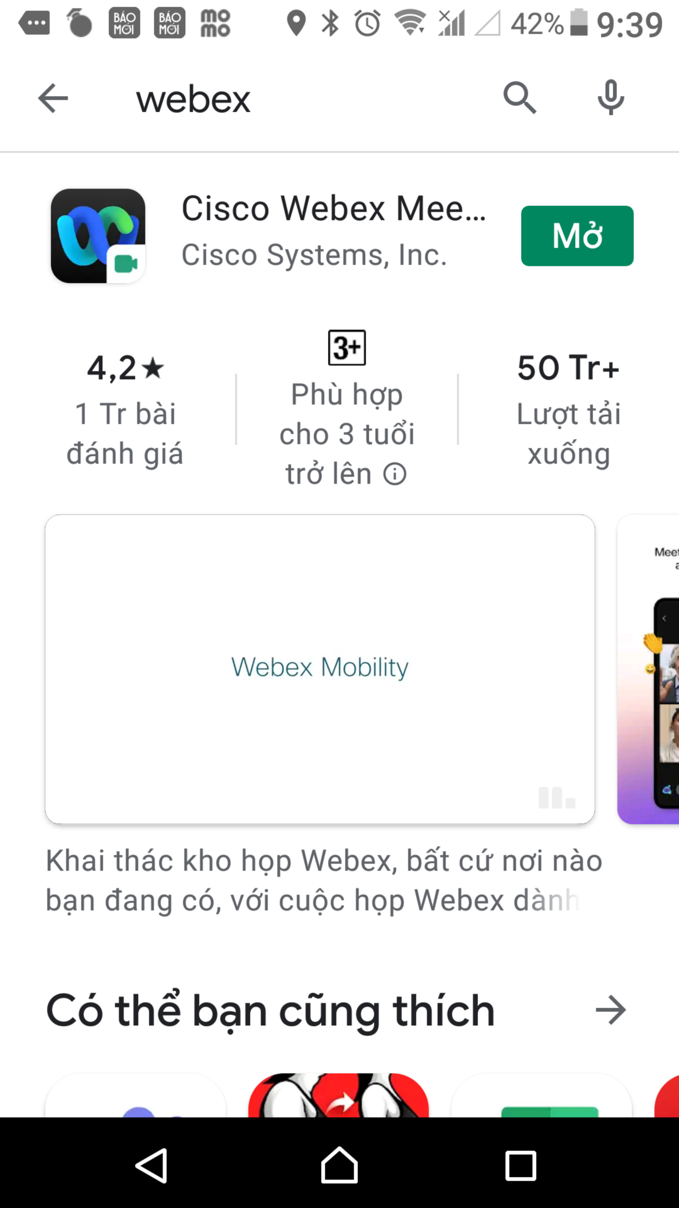

3.安裝成功打開 webex meet

.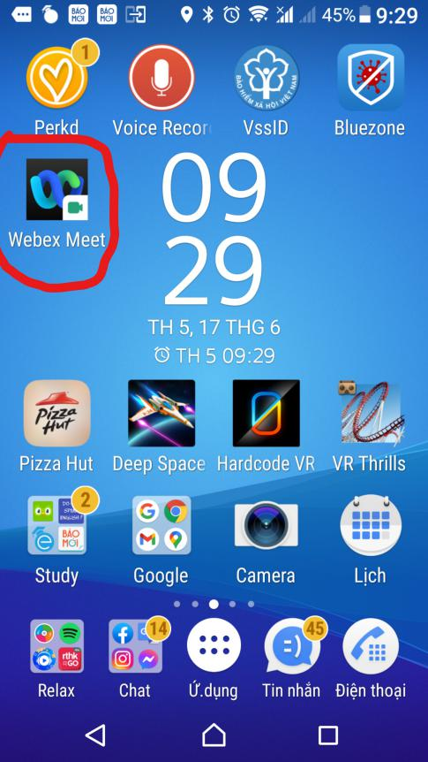

1. 輸入登入會議資料
2. 填入下連接 <https://digiwin1.webex.com/digiwin1/j.php?MTID=m8191b505fa82df1477898535ba1c7521>
3. 您的姓名
4. 您的電子郵件

填好資料按這兒加入

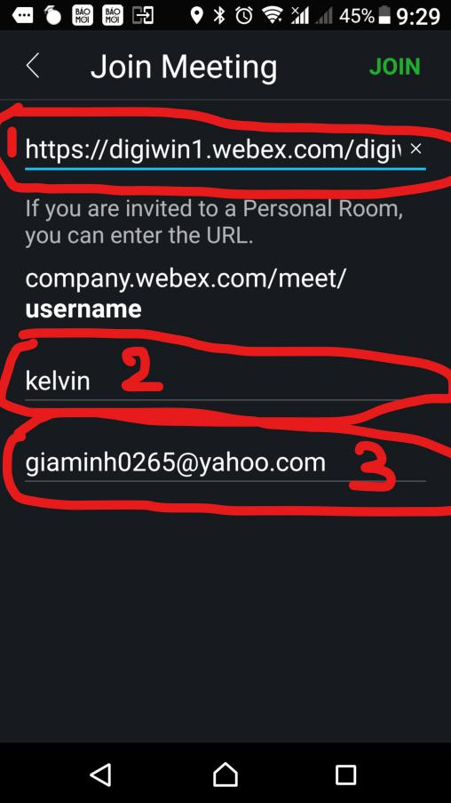

5.打開麥克風, 打開視頻，按Join登入

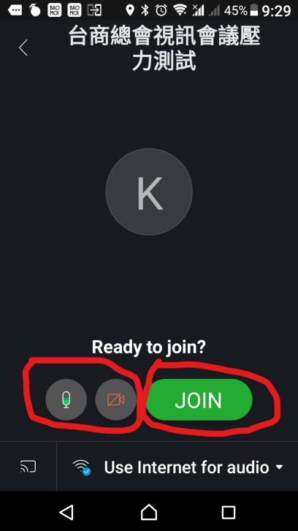

6 登入成功, 6/19(週六)越南時間下午2:00台灣時間下午3:00 會議開始

